依赖库library_fdddf_copy使用文档说明

1. 背景
library_fdddf_copy是一个复制文本的依赖库，支持通过按钮点击复制文本到剪切板。
示例效果如下：
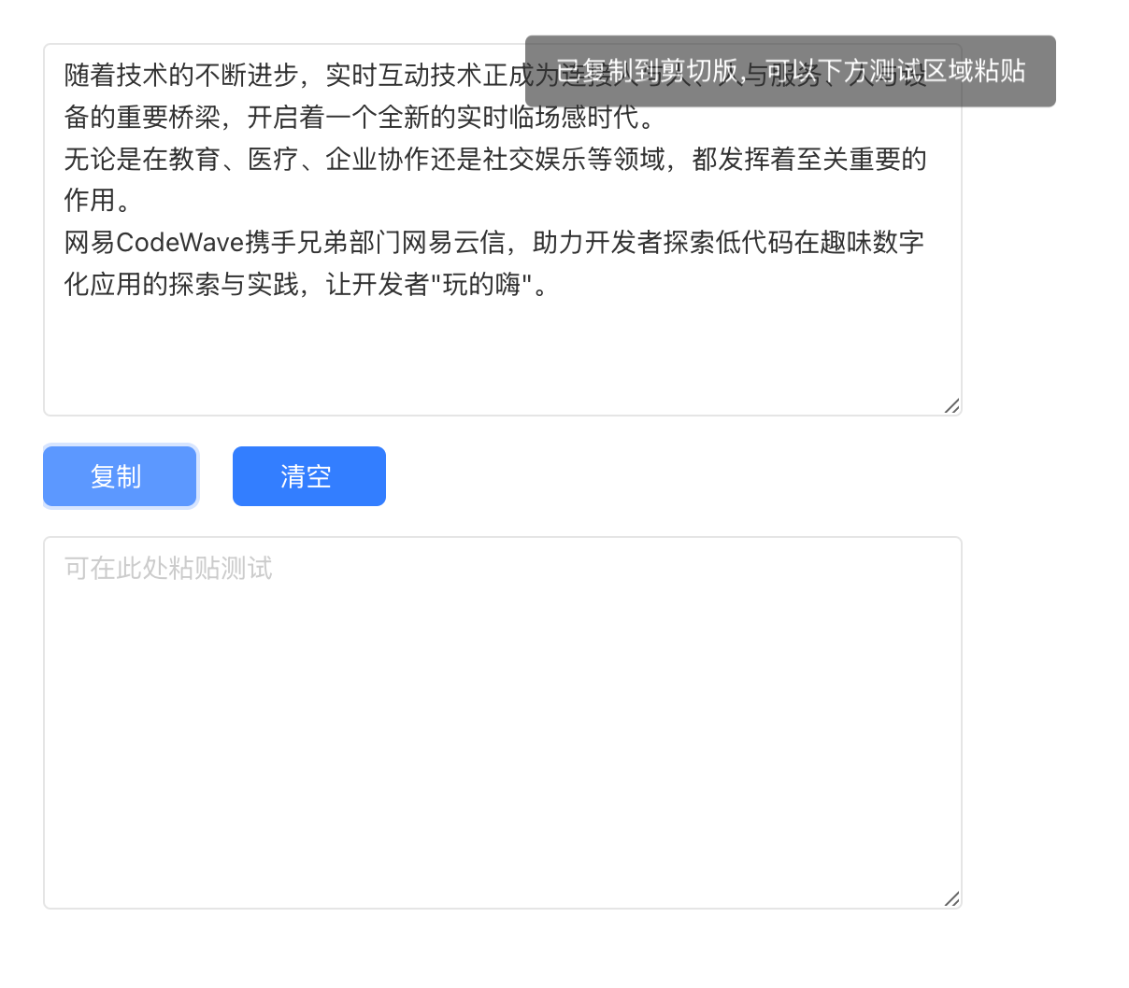

2. 依赖库方法

copyText
复制文本到剪切板
- 入参：String text
- 出参：Promise<void | Error>

3. 示例

3.1 引入依赖库
在依赖库管理导入library_fdddf_copy依赖库
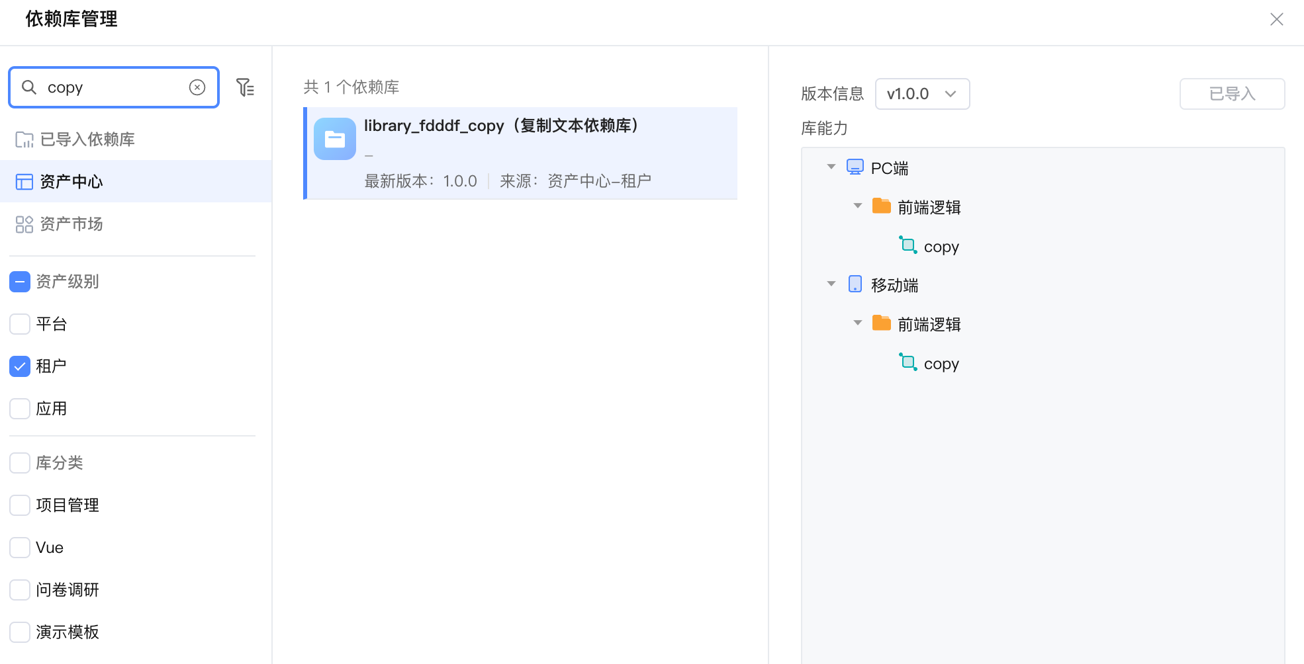

3.2 页面使用依赖库示例

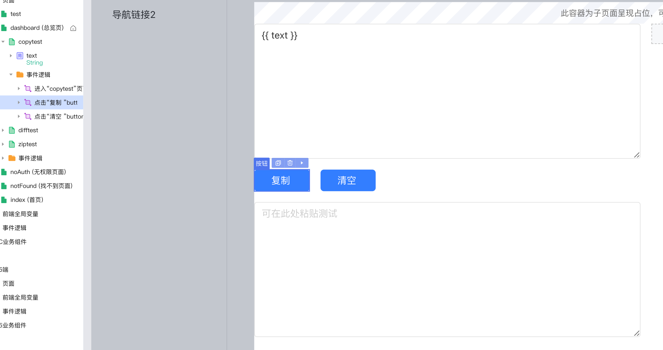

页面中创建和绑定两个文本框，用来测试输入和粘贴文本

按钮复制的点击事件如下：

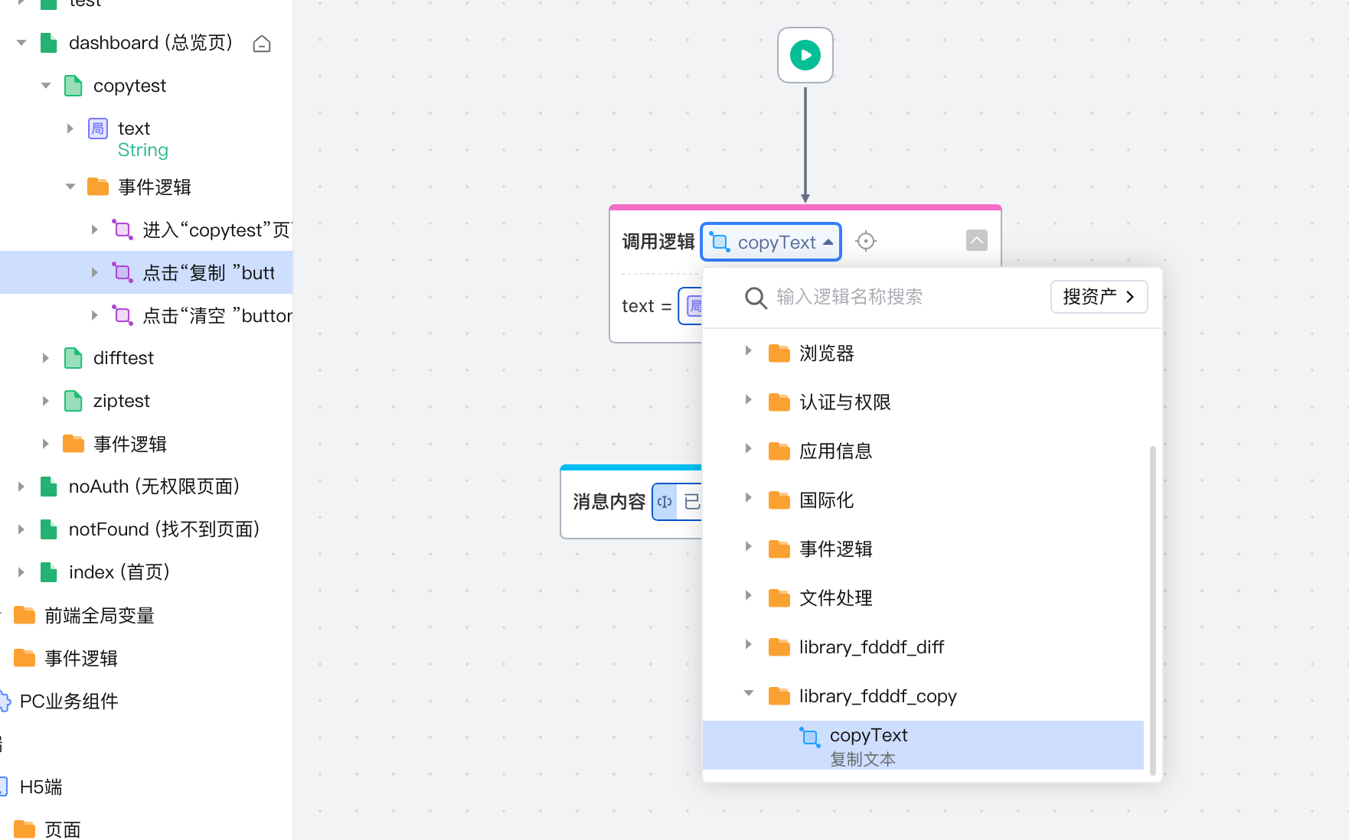

调用该依赖库的copyText方法，参数指定为局部变量text即可。

